学生登录系统选课流程

一、登录
输入网址：http://gs2.zzu.edu.cn/service
用户名：学号
密 码：身份证后六位（默认）
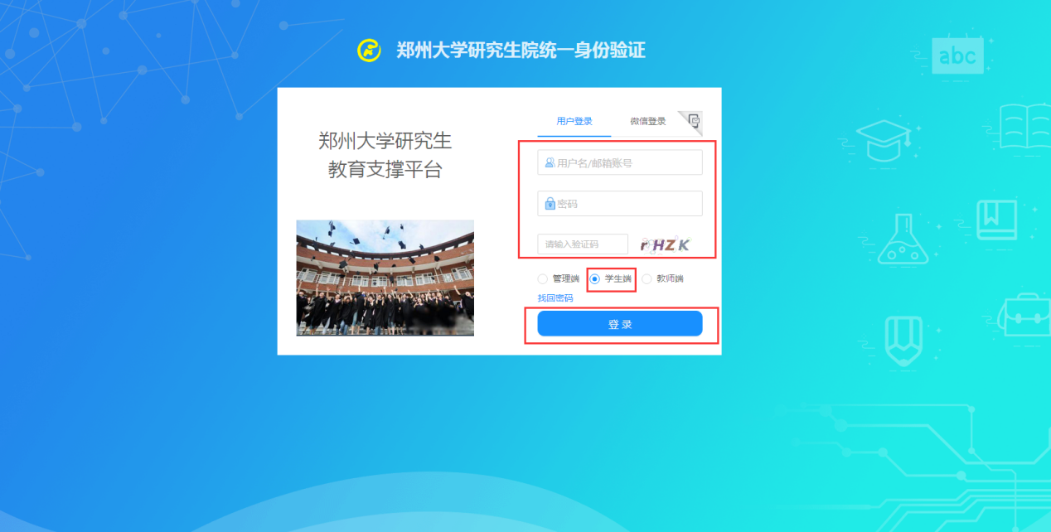

选课
英语、政治需要先查看分班名单，确认自己所在班级，点击分班查询，数学类可根据自己其它课程时间安排自由选择班级。以下举例介绍这三类课的选课方法。
1、点击【选课系统】-【选择课程】，即可查看课程列表。
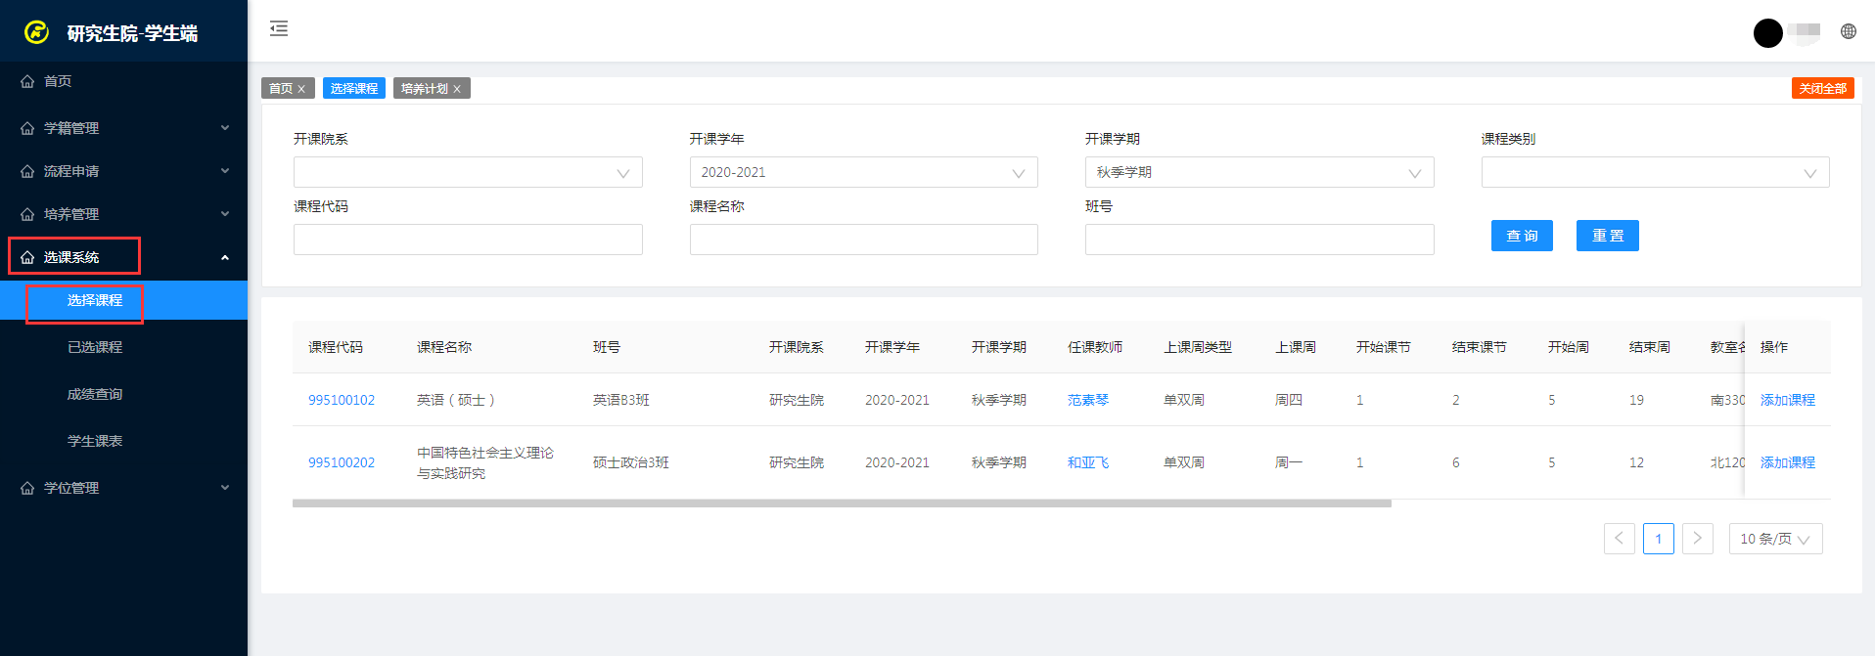
2、选择【开课学年】-【开课学期】-【课程名称】-输入【班号】-点击【查询】即可查到对应的课程。
①举例：
课程代码：995100202
课程名称：中国特色社会主义理论与实践研究
开课学年：2020-2021
开课学期：秋季学期
班 号：硕士政治3班
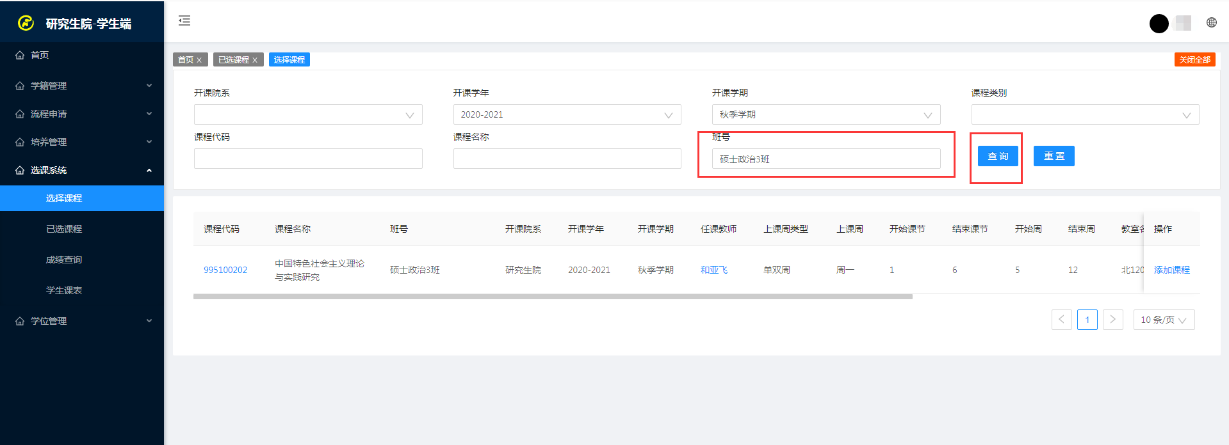
3、在对应的课程后点击【选择课程】，完成选课。
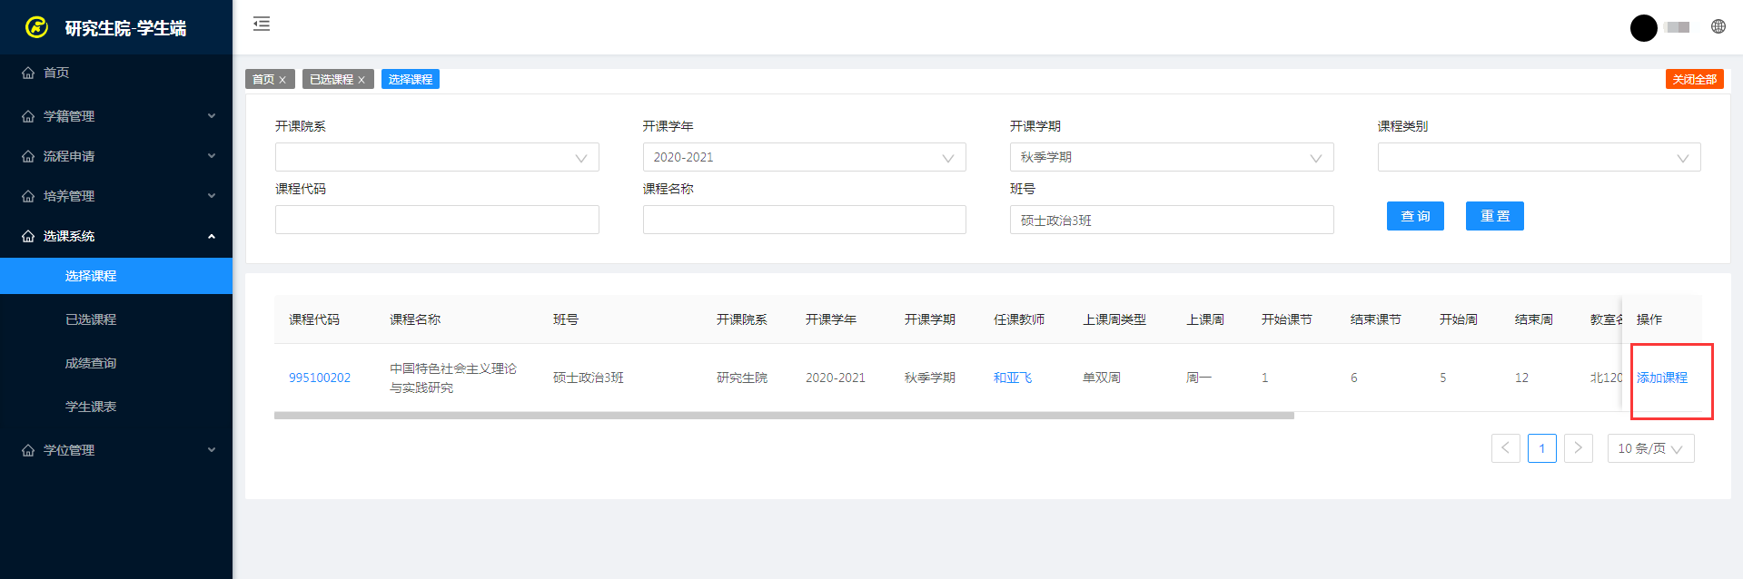
4、选课成功后，顶部弹窗显示。
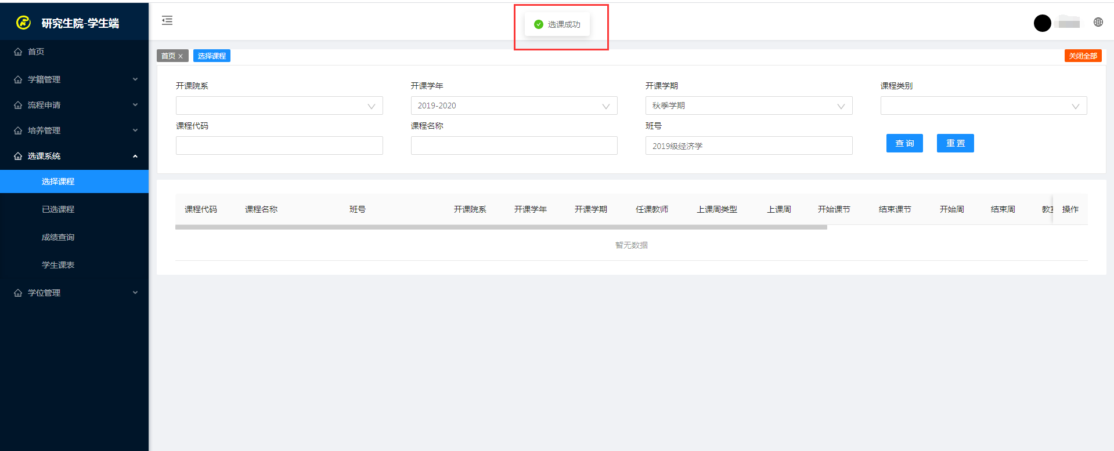
②举例：
课程代码：995100102
课程名称：英语（硕士）
开课学年：2020-2021
开课学期：秋季学期
班 号：英语B3班
1、选择【开课学年】-【开课学期】-【课程名称】-输入【班号】-点击【查询】。
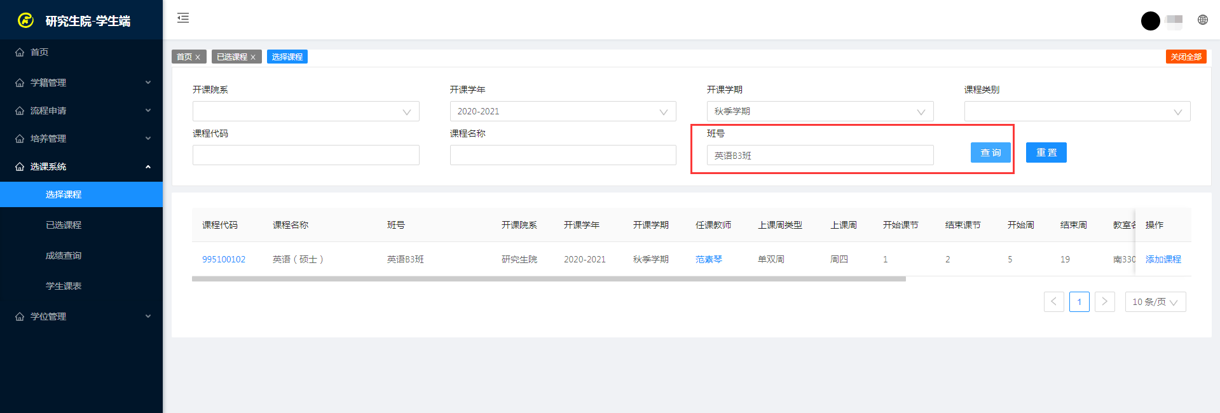
2、在对应的课程后点击【选择课程】，完成选课。
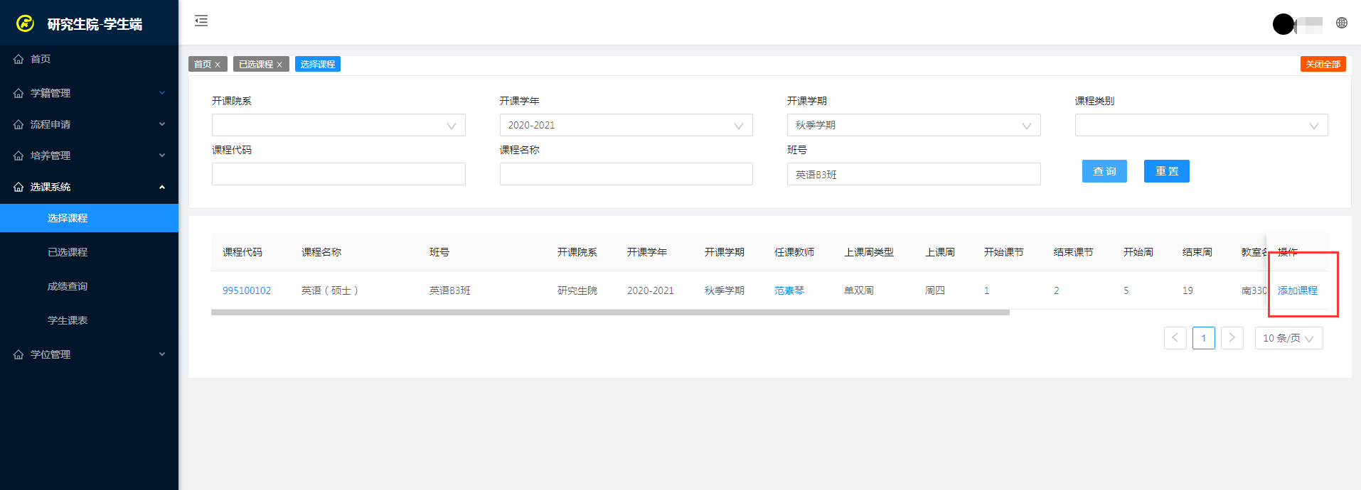
3、选课成功后，顶部弹窗显示。
③举例：
课程代码：995300402
课程名称：数值分析
开课学年：2020-2021
开课学期：秋季学期
1、选择【开课学年】-【开课学期】-【课程名称】-点击【查询】。

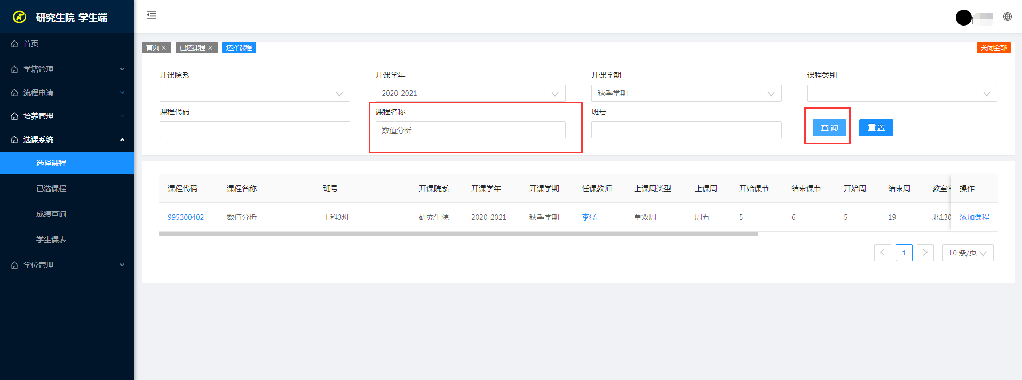
2、自由选择课程，在对应的课程后点击【选择课程】，完成选课。
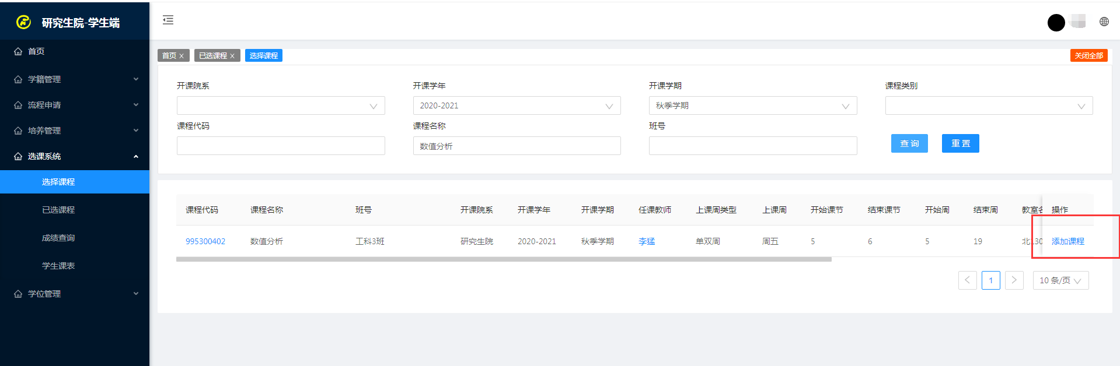
3、选课成功后，顶部弹窗显示。

查看已选课程
点击【选课系统】-【已选课程】，筛选【开课学年】、【开课学期】，点击查询，可看到已选课程信息。
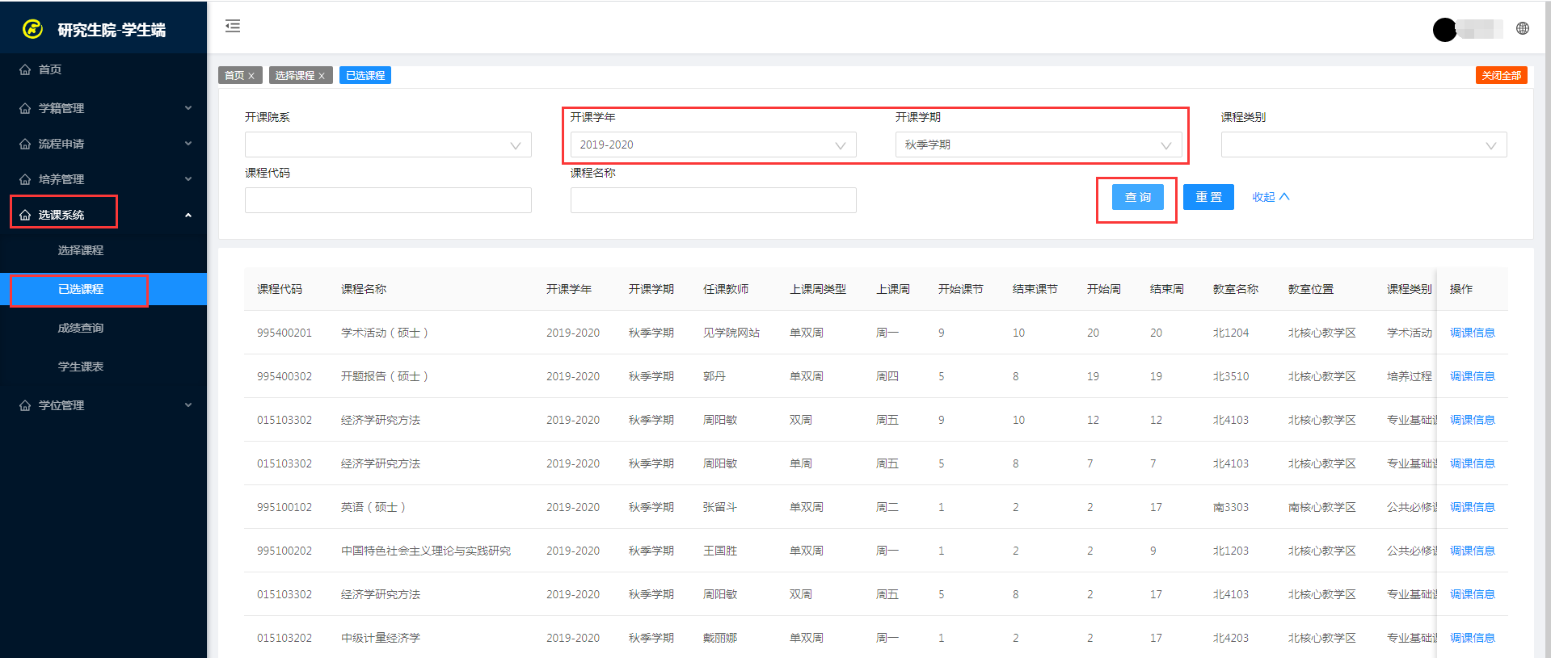

四、注意：以上示例仅供参考，此次选择课程的课程代码和选课学期需参考个人培养计划及公共课课程安排。

